
Если ребенка ужалила пчела.
Если ребёнка ужалила пчела, прежде всего необходимо удалить жало с места поражения. Эту процедуру нужно делать осторожно, чтобы не выдавить содержимое ядовитой железы в ранку. После извлечения жало следует уничтожить, иначе, попав случайно на кожу, оно может вновь вонзиться с помощью сокращения мышц ядовитой железы. Затем на место поражения кладут лёд или полотенце, смоченное холодной водой. Использовать для охлаждения землю, глину, как порой делают, нельзя - это может привести к инфицированию, развитию столбняка.
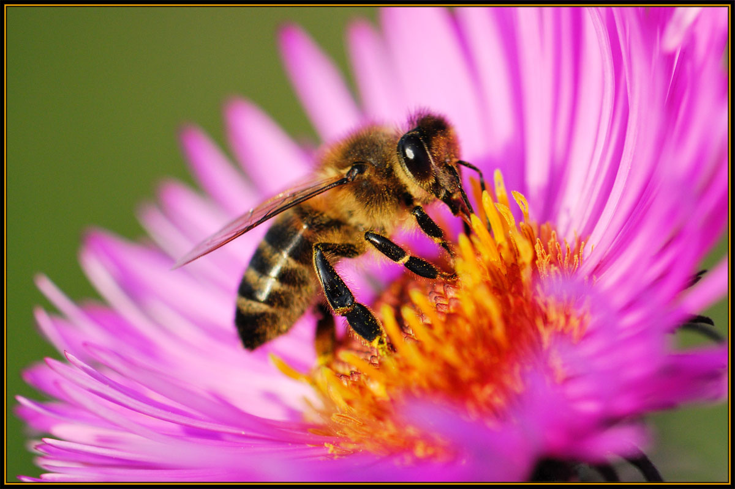
В том случае, когда реакция на ужаление насекомого бурная, необходима неотложная медицинская помощь. Поэтому следует как можно быстрее вызвать врача или доставить потерпевшего в ближайшее лечебное учреждение. До прибытия врача нужно уложить ребёнка, высоко приподняв ему голову. Можно дать ребёнка таблетку противоаллергического средства.

